[吉林大学中日联谊医院携手吉林大学论文却遭读者质疑](https://mp.weixin.qq.com/s?__biz=Mzk0ODcwOTAyMQ==&mid=2247498063&idx=1&sn=2e181d39235e93861d0e0e6ae0322b7a&chksm=c2e91df6505bce2c5d23a00b973cb796a04df125e23f25ad782d31638966759560662cc582ef&scene=126&sessionid=1742433963)

柯南君[柯南科研](javascript:void(0);)2025-03-20 09:17:00浙江

Conan scientific research

**质疑资讯**

**科研诚信**

**撤稿披露**

2022年4月，吉林大学中日联谊医院(白求恩第三医院)、吉林大学联合在Bioengineered（IF 4.1998/ 4区）上在线发表了一篇论文。在发表3年后，因图片组内重复在pubpeer上被读者质疑。论文题为“LncRNA growth arrest specific transcript 5 inhibits the growth of pituitary neuroendocrine tumors via miR-27a-5p/cylindromatosis axis”（LncRNA生长抑制特异性转录本5通过miR-27a-5p/圆柱状瘤病轴抑制垂体神经内分泌肿瘤的生长）。

第一作者：吉林大学的Heyuan Wang, Haotian Wang, 吉林大学中日联谊医院(白求恩第三医院) Bing Wu

通讯作者：吉林大学的Zhonghui Liu

本研究共受2项基金支持：吉林省科技厅，吉林省自然科学基金（20200201033JC）吉林省卫生健康委员会基金（2019J013）

论文信息

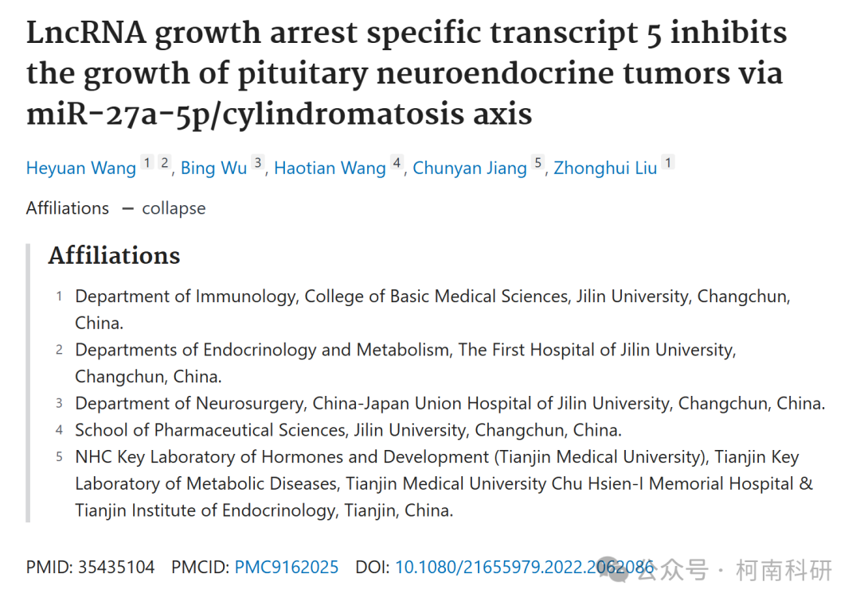

发表期刊

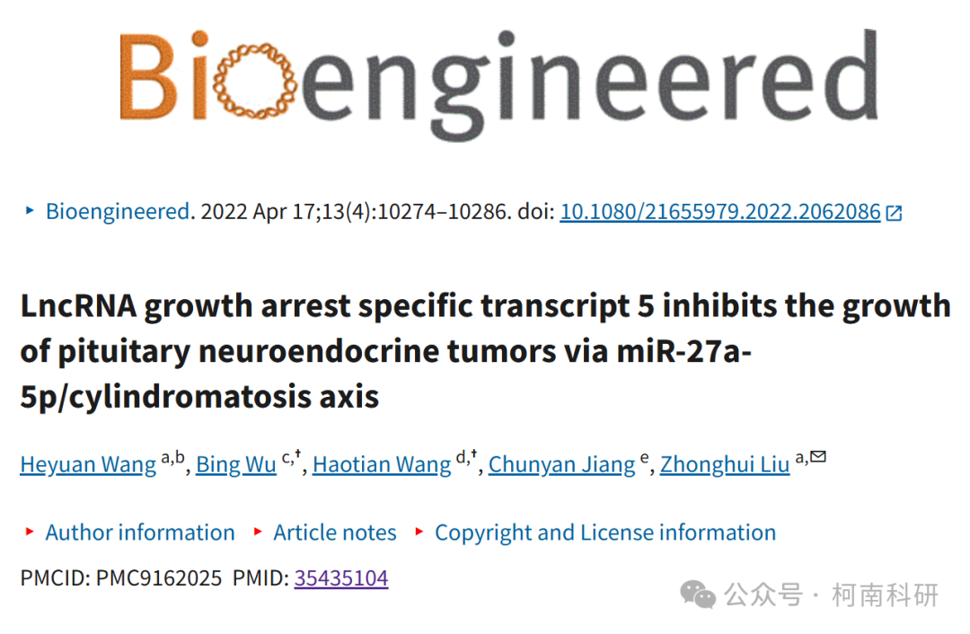

质疑内容

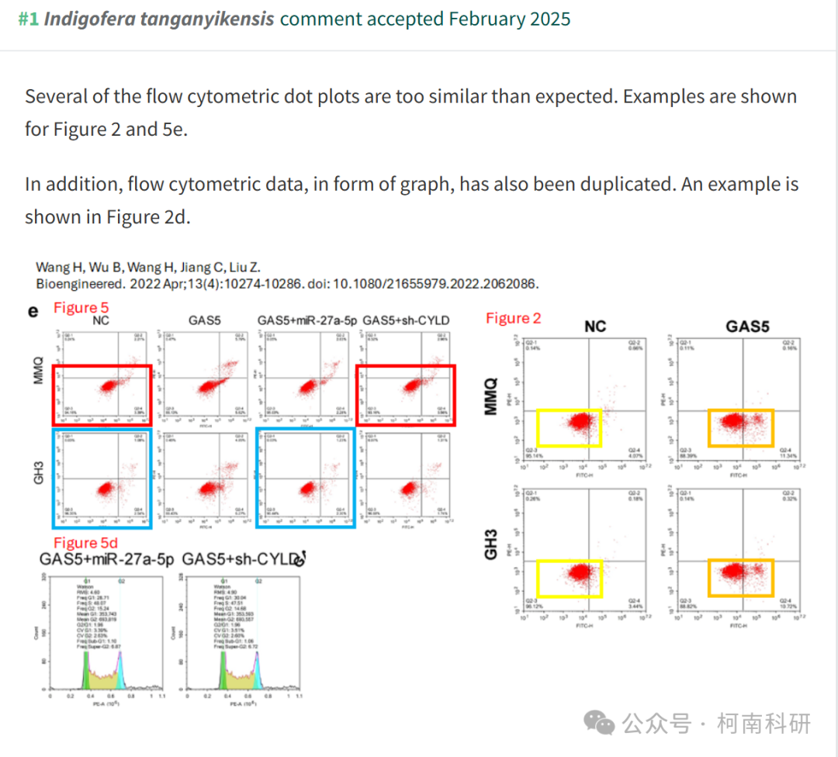

作者回应

针对所提出的质疑，尚未见到作者在www.pubpeer.com上的回应内容。

参考信息：https://pubpeer.com/publications/5FE2B859EB75838652B16CDFC2DA2A

免责声明：信息来源于Pubpeer、Pubmed及相关期刊，提及人名均为音译！

对于文章内容的真实性、完整性、及时性本公众号不做任何保证或承诺，仅供读者参考！

如有侵权，请及时联系公众号后台！

**END**

**柯南科研  
关注最新科研生态，追踪撤稿文量，营造良好科研氛围**

